# **Тыва Республика**

**Сут-Хɵл кожууннун**

**Ак-Даш сумузунун**

**тɵлээлекчилер**

**Хуралы**

# **Республика Тыва**

**Хурал представителей**

**сельского поселения сумон Ак-Дашский Сут-Хольского**

**кожууна**

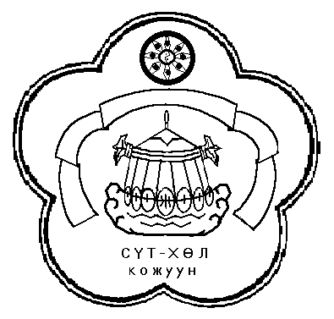

**РЕШЕНИЕ**

**Хурала представителей сельского поселения сумон Ак-Дашский**

**Сут-Хольского кожууна Республики Тыва.**

«26» апреля 2019 г. с. Ак-Даш № 9

**«О признании утратившими силу Решения Хурала представителей сельского поселения сумона Ак-Дашский Сут-Хольского кожууна №139 от 23.11.2010г.,**

**№25 от 29.02.2016г., №28 от 30.04.2016г., №28/1 от 13.05.2016г.»**

В целях приведения решения Хурала представителей сельского поселения сумона Ак-Дашский Сут-Хольского кожууна Республики Тыва в соответствие с Федеральным законодательством, Хурал представителей сельского поселения сумон Ак-Дашский Сут-Хольского кожууна **РЕШИЛ:**

1. Признать утратившими силу:

- Решение от 23.11.2010 г. № 139 «Об утверждении Положения о земельном налоге на территории сельского поселения сумон Ак-Дашский Сут-Хольского кожууна Республики Тыва»;

- Решение от 29.02.2016г. №25«О внесении изменений в Положение о земельном налоге на территории сельского поселения сумона Ак-Дашский Сут-Хольского кожууна Республики Тыва»;

- решение от 30.04.2016г. №28 «О внесении изменений в решение Хурала представителей сельского поселения сумона Ак-Дашский Сут-Хольского кожууна»;

- решение от 13.05.2016г. №28/1 «О внесении изменений в решение Хурала представителей сельского поселения сумон Ак-Дашский Сут-Хольского кожууна от 23.11.2010г. №139 «О земельном налоге на территории сельского поселения сумон Ак-Дашский Сут-Хольского кожууна Республики Тыва».

1. Настоящее решение вступает в силу со дня его официального опубликования (обнародования).

Глава сумона-председатель Хурала представителей

сельского поселения сумон Ак-Дашский

Сут-Хольского кожууна: О.Ондар